**COLEGIUL NAŢIONAL „ALEXANDRU PAPIU ILARIAN”, TG. MUREŞ**

**ŢĂRI ŞI CAPITALE**

**AUTOR: Dulău Marius-Cristian**

**PROFESOR ÎNDRUMĂTOR: Bogdan Sanda**

**clasa a XI-a**

**CUPRINS**

**Pag.**

**1. Introducere 3**

**2. Prezentare soft „Ţări şi capitale” 3**

**3. Tehnologii utilizate 13**

**4. Cerinţe minime de sistem 13**

**1. Introducere**

**De ce am ales „Ţări şi capitale” ca temă?**

Am ales „Ţări şi capitale” pentru a îmbunătăţi experienţa elevilor la ora de geografie şi pentru ca elevii să se distreze în timpul liber cu prietenii sau familia.

**Obiective**

* Demonstrarea faptului că tema aleasă este interesantă
* Prezentarea unui alt mod de a învăţa şi de a te distra

**2. Prezentare soft „Ţări şi capitale”**

Softul "Ţări si capitale" este un soft educaţional care se adresează atât elevilor, cât şi profesorilor.

Softul are trei secţiuni importante: „Învaţă”, „Aplicaţii”, „Test”.

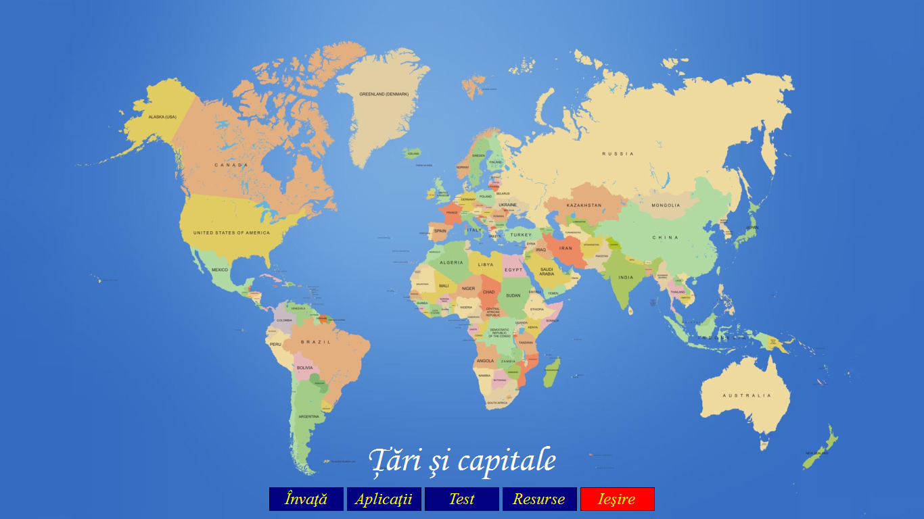

Secţiunea „Învaţă” conţine o hartă cu toate continetele care pot fi selectate prin intermediul unor butoane.

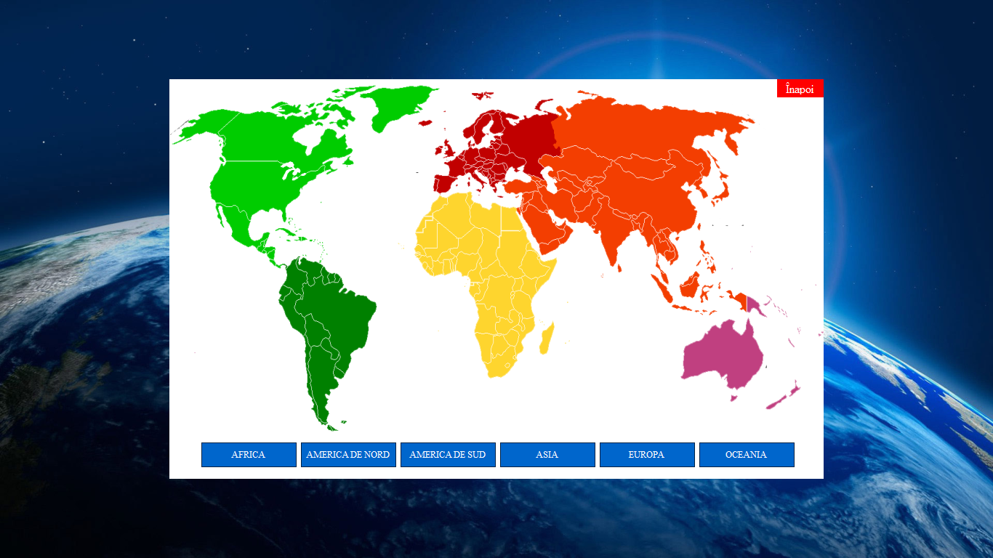

În momentul în care este selectat un continent, se afisează harta cu ţări de pe acel continent şi o listă cu acele ţări. În momentul în care cursorul se află pe numele unei ţări, se afişează poziţia geografica a ţării în cadrul continentului, capitala şi steagul ei.

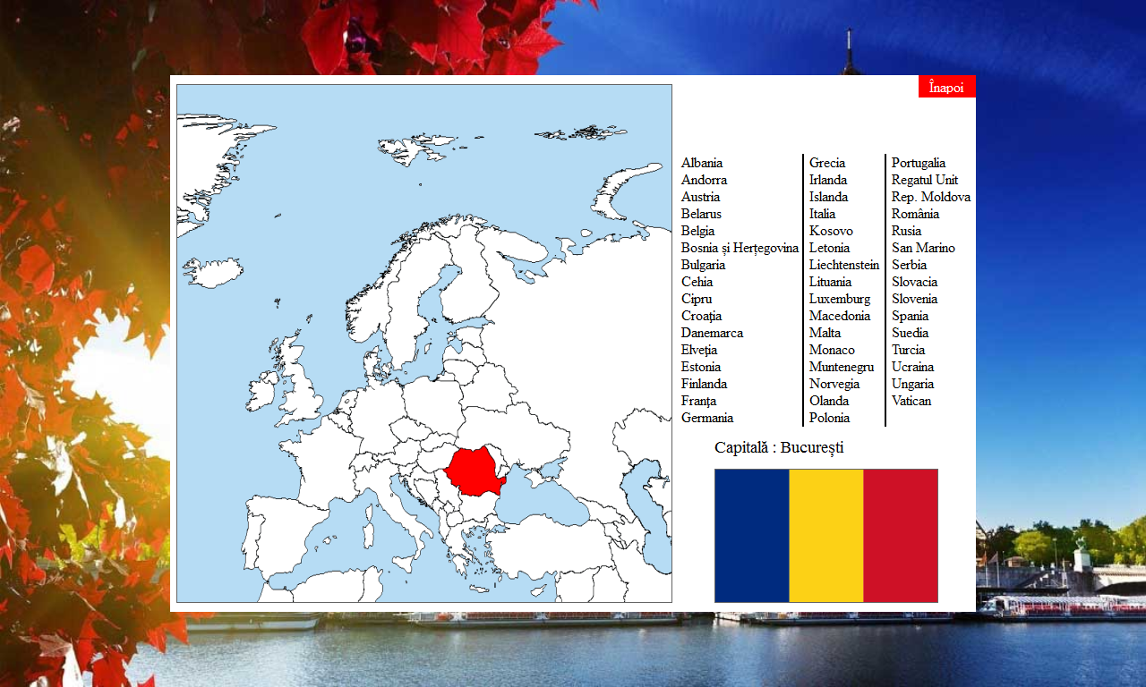

Secţiunea „Aplicaţii” conţine o gama variata de aplicaţii prin care elevii pot să-şi verifice cunoştinţele.

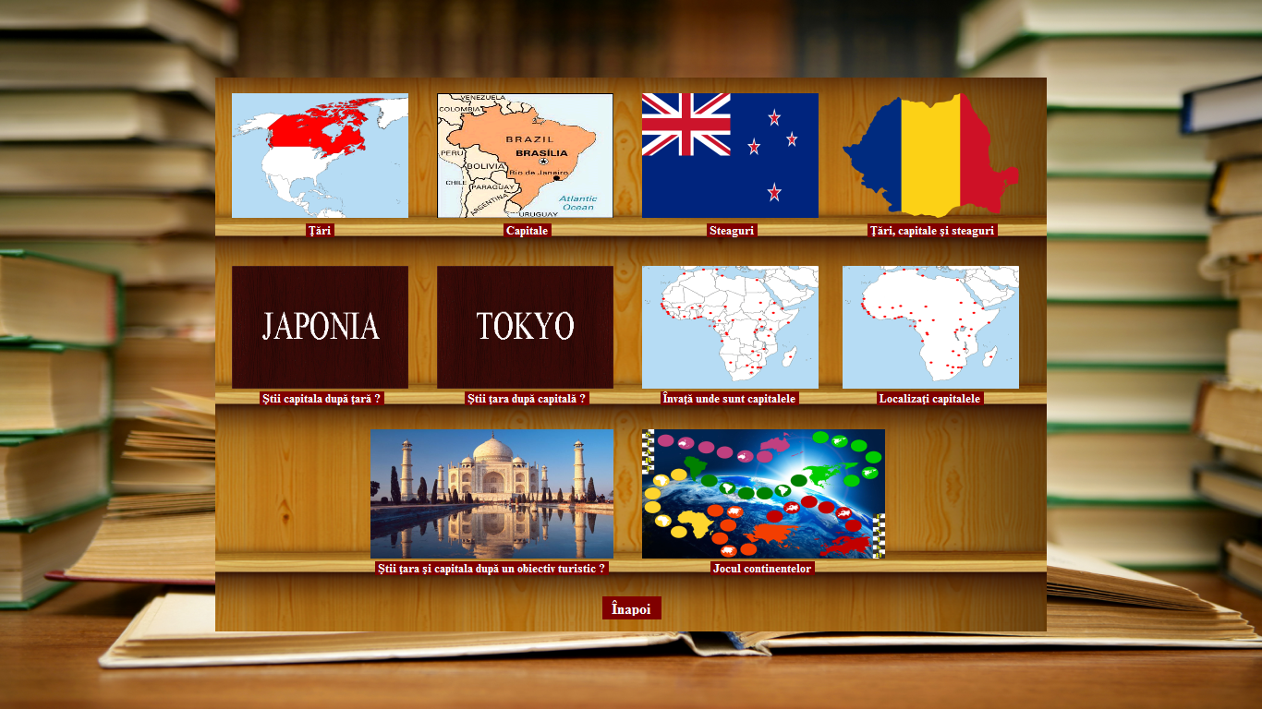

Aplicaţia „Ţări” este o aplicaţie în care utilizatorul primeşte imagini cu poziţiile ţărilor de pe un anumit continent selectat. În funcţie de poziţia ţării utilizatorul trebuie să scrie într-o casetă de text numele acelei ţări. Pentru a-i fi mai uşor utilizatorul are o listă cu ţările de pe acel continent. În cazul în care o ţară conţine în numele ei diacritice utilizatorul are instrucţiuni de sriere a numelui ţării respective. Pentru fiecare răspuns dat i se afişează dacă acel răspuns este corect sau greşit. Aceste răspunsuri se acumulează.

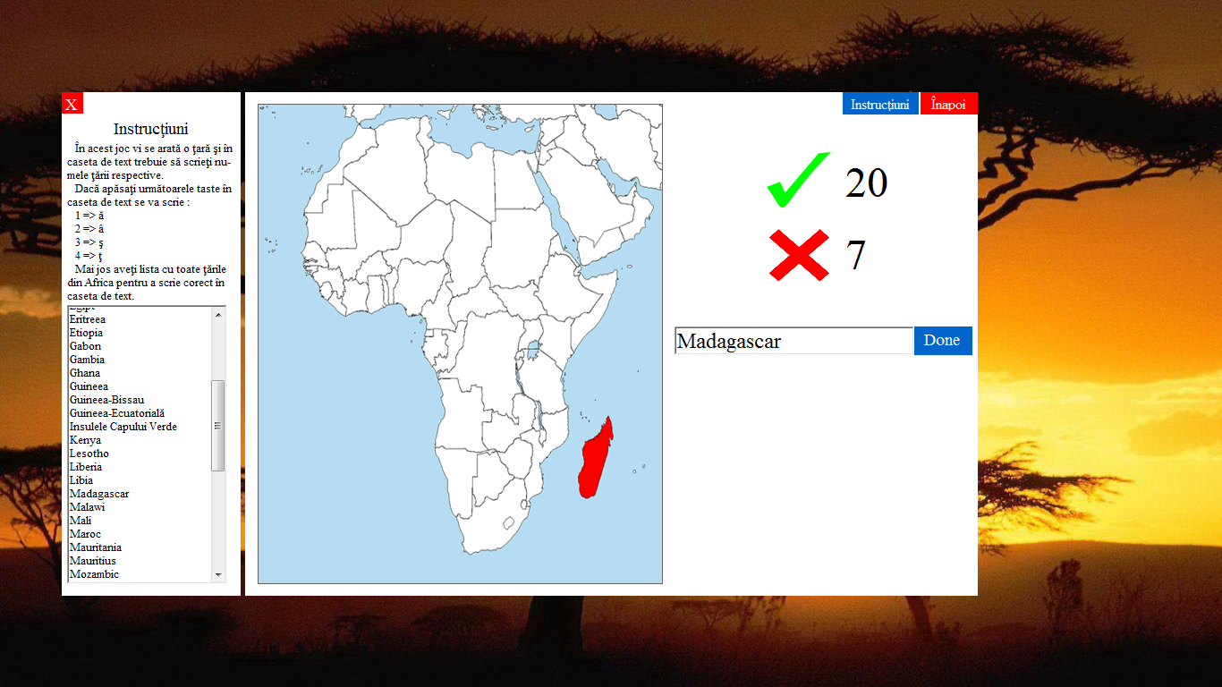

Aplicaţia „Capitale” are aceleaşi caracteristici precum aplicaţia „Ţări”, doar că în loc de numele ţării se cere capitala acelei ţări.

Aplicaţia „Steaguri” este o aplicaţie în care utilizatorul primeşte imagini cu steagurile ţărilor de pe un anumit continent selectat. În funcţie de steag utilizatorul trebuie să scrie într-o casetă de text numele acelei ţări, iar în altă casetă capitala ţării respective. Pentru a-i fi mai uşor utilizatorul are două liste, una cu ţările de pe acel continent şi alta cu capitalele acelor ţări. În cazul în care o ţară sau o capitală conţine în numele ei diacritice utilizatorul are instrucţiuni de sriere a numelui ţării respective. Pentru fiecare răspuns dat i se afişează dacă acel răspuns este corect sau greşit. Aceste răspunsuri se acumulează.

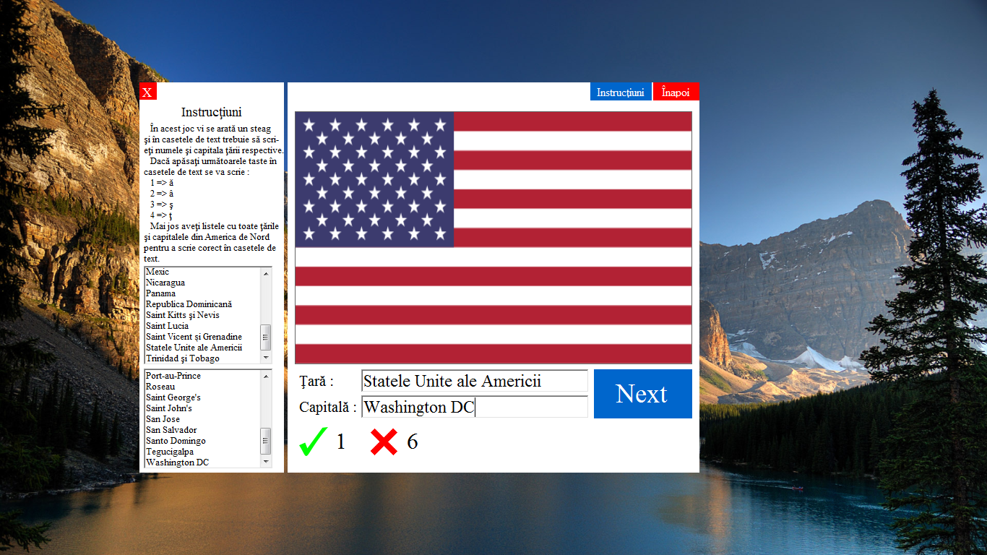

Această aplicaţie are şi o interfaţă elev-profesor. Acestă interfaţă se obţine prin apăsarea pe x-ul roşu (cel din imaginea de mai sus). Elevul trebuie să spună profesorului ţara şi capitala după steag.

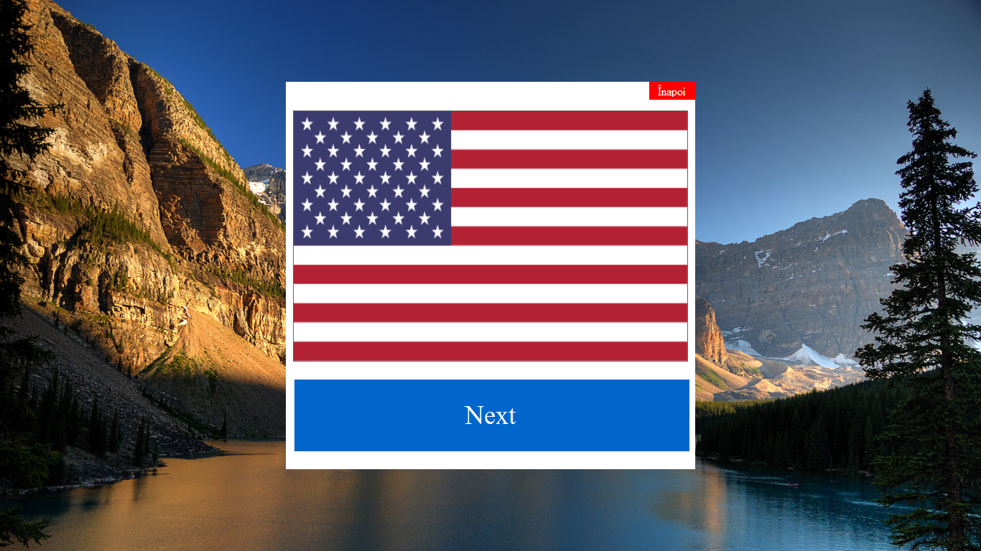

Aplicaţia „Ţări, capitale şi steaguri” are aceleaşi caracteristici precum aplicaţia „Steaguri”, doar că în loc de imagini cu steaguri se prezintă imagini cu steagul introdus în conturul ţării de care aparţine.

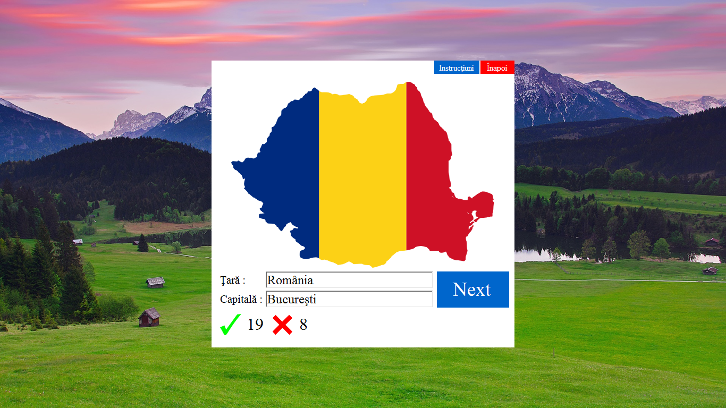

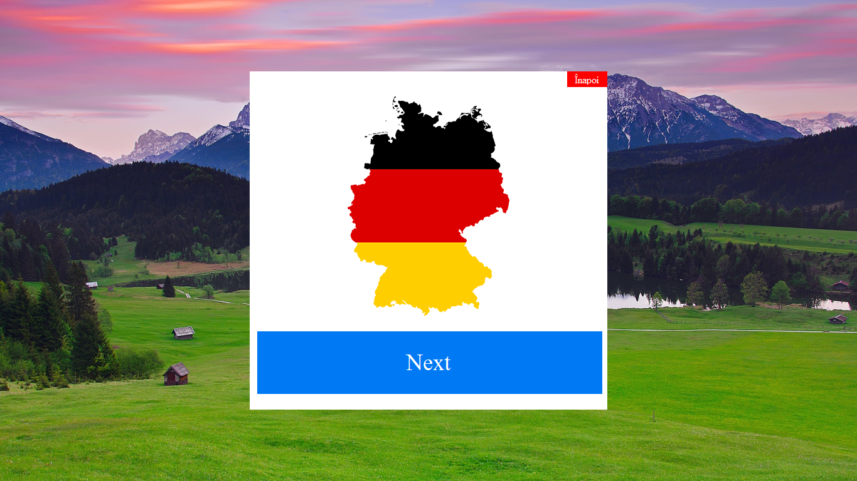

Aplicaţia „Ştii capitala după ţară ?” se poate folosi la ora de geografie la ascultarea elevilor. În cadrul acesteia se indică numele unei ţări, iar elevul trebuie să spună care este capitala acesteia. Aplicaţia are un meniu de unde se poate alege un continent sau chiar toate.

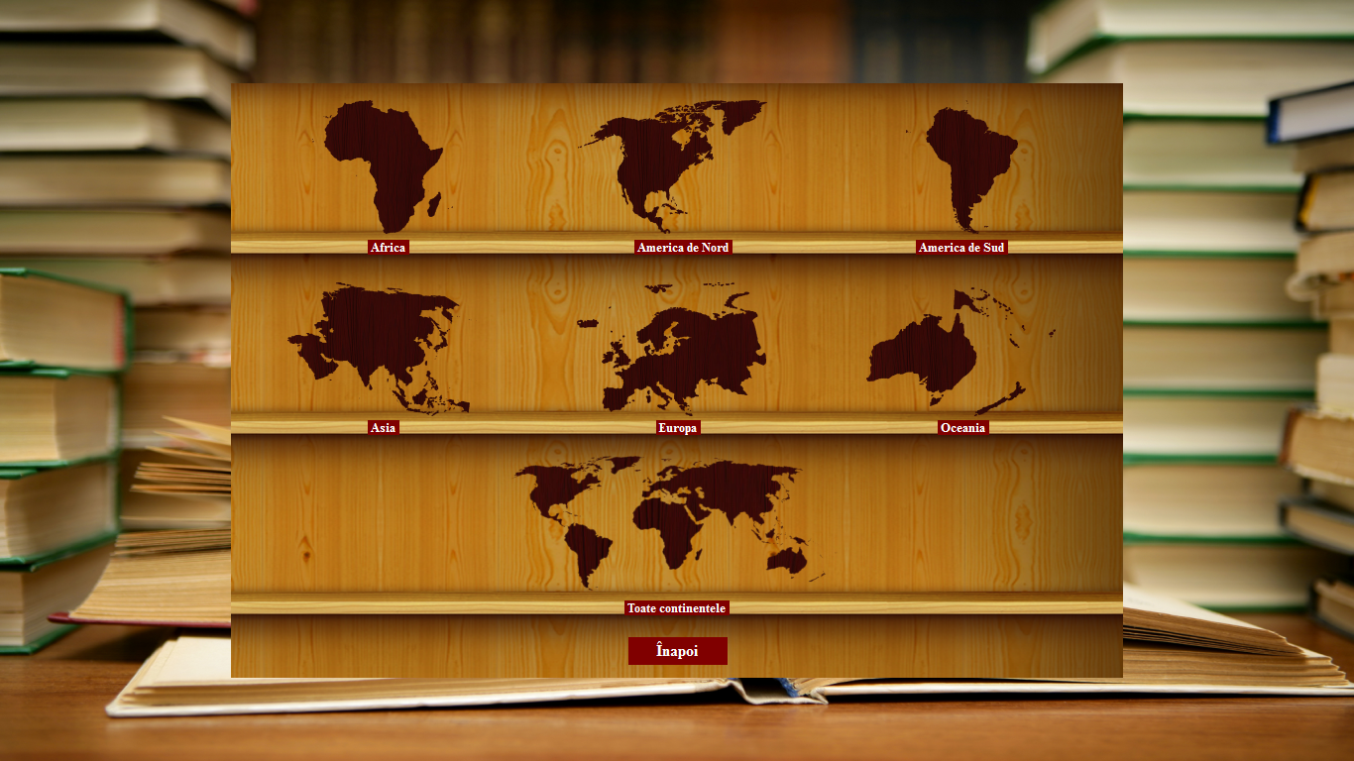

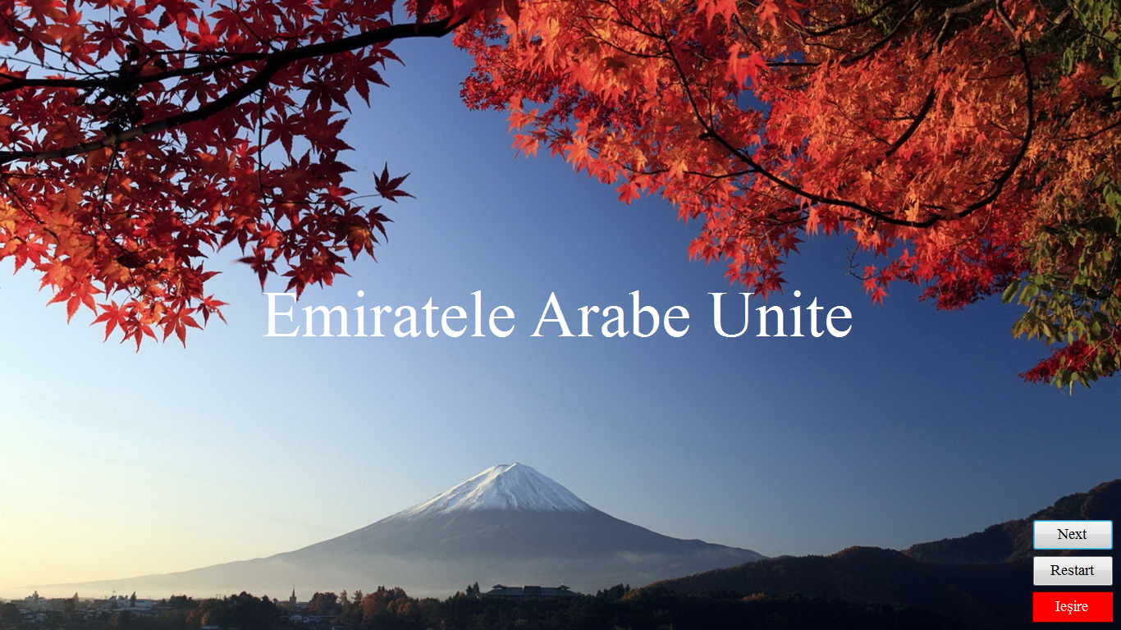

Aplicaţia „Ştii ţara după capitală ?” are aceleaşi caracteristici precum aplicaţia „Ştii capitala după ţară ?”, doar că în loc de a de numele ţării este indicată capitala acesteia.

În aplicaţia „Învaţă unde sunt capitalele” se poate observa şi învaţa poziţia fiecărei capitale de pe un continent. Utilizatorului i se indică ţara, iar el trebuie să selecteze capitala de pe hartă. Fiecare răspuns se apreciază ca fiind corect sau greşit. Aceste răspunsuri se acumulează.

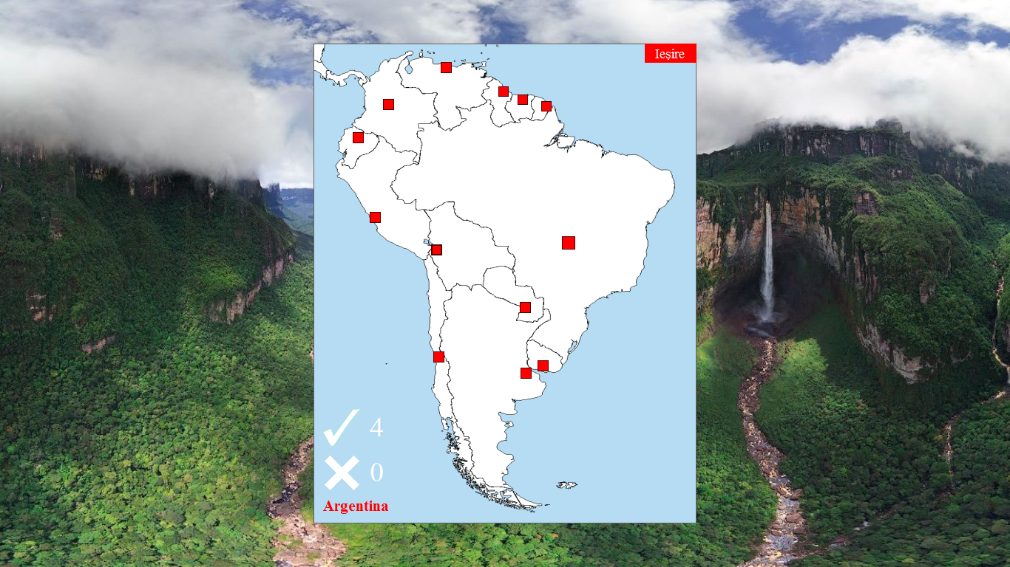

Aplicaţia „Localizaţi capitalele” are aceleaşi caracteristici precum aplicaţia „Învaţă unde sunt capitalele” cu excepţia faptului că ţările nu mai sunt delimitate de graniţe, iar utilizatorului i se cere să localizeze capitala indicată.

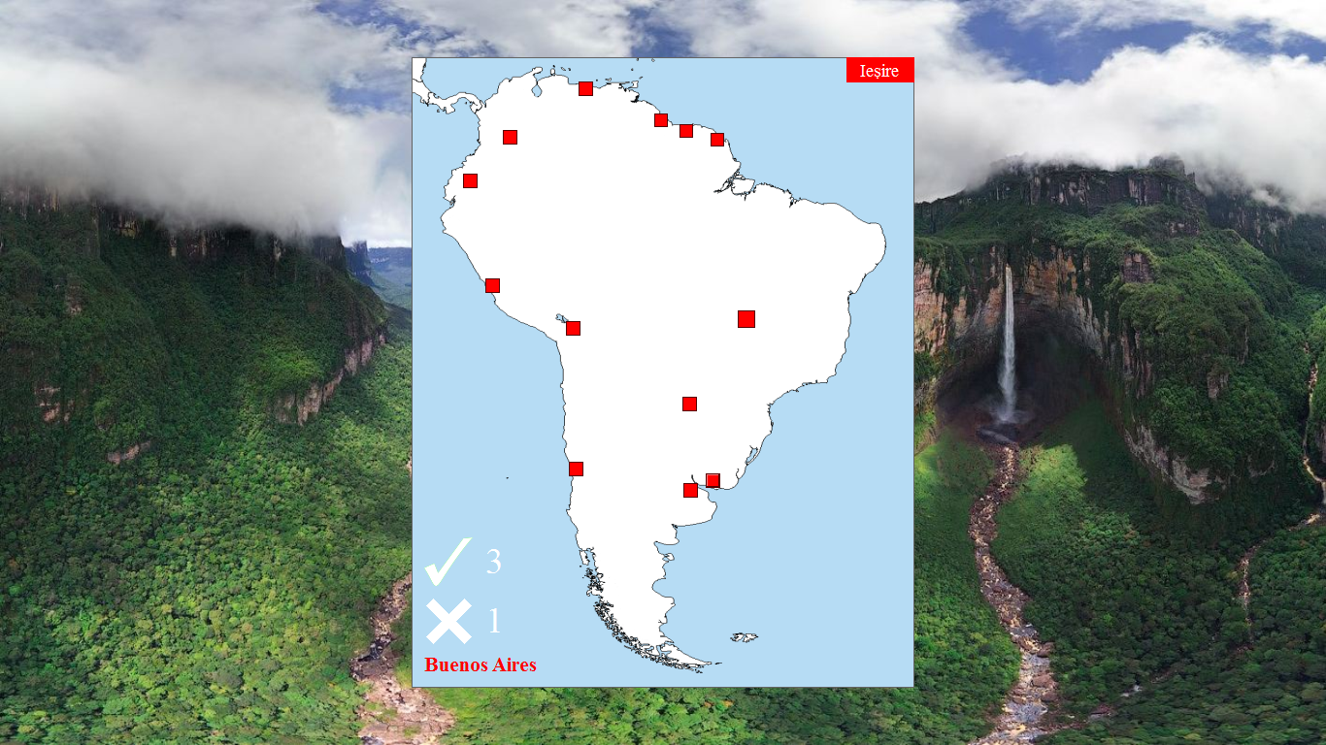

Aplicaţia „Ştii ţara şi capitala după un obiectiv turistic ?” reprezintă un puzzle care se poate juca la ora de geografie sau cu prietenii. Cei care îl joacă trebuie să recunoască obiectivul turistic, iar apoi să identifice ţara în care se află şi capitala ţării respecive. Prin apăsarea butonului de ajutor cei care joacă primesc indicii, iar prin apăsarea butonui „Arată imagine” se afişează imaginea întreagă a obiectivului turistic. Prin apăsarea butonul „Next” se trece la următoarea imagine.

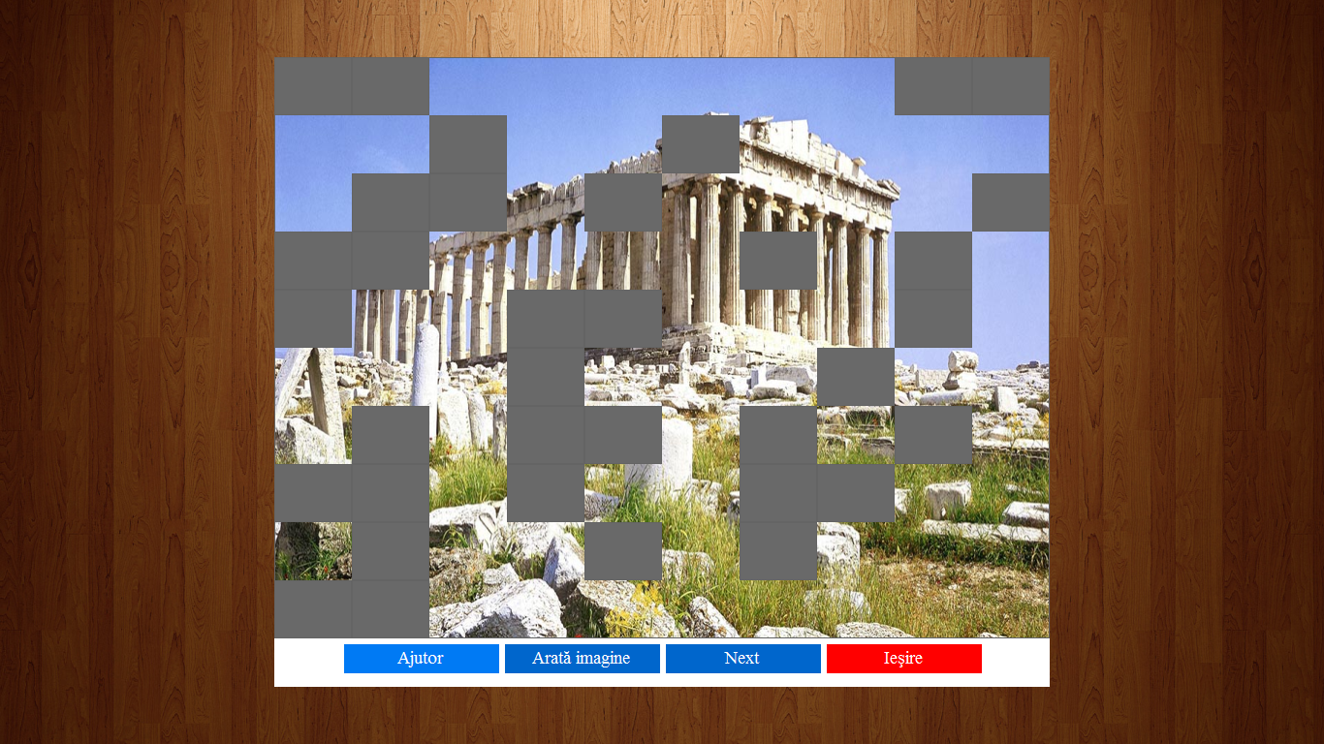

Aplicaţia „Jocul continentelor” reprezintă un joc pe care îl poţi juca la ora de geografie sau cu prietenii. Acest joc se joacă pe echipe.

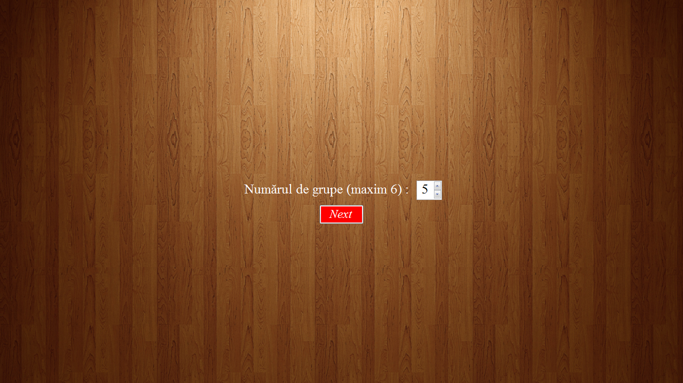

Pionii de joc sunt obiective turistice.

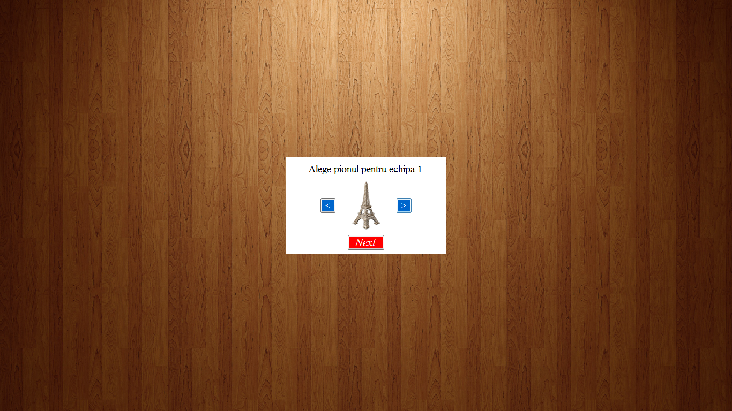

Cei care îl joacă primesc întrebări din ţări şi capitale. Regulile sunt simple: se dă cu zarul şi în funcţie de numărul de pe zar se avansează cu numărul corespunzător de căsuţe.

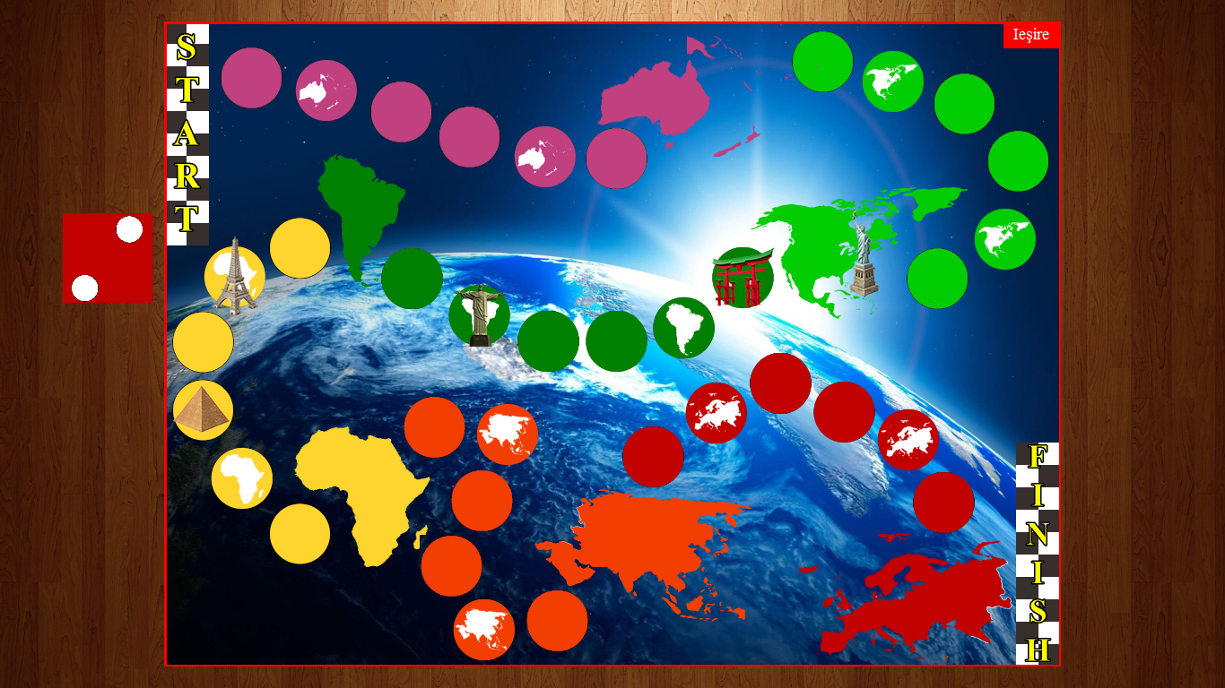

Echipa primeşte o întrebare şi în funcţie de răspunsul dat pot rămân pe poziţia pe care sunt în momentul întrebării sau pot retrograda cu numărul corespunzător indicaţiei zarului pe tabla de joc. Prima echipă care ajunge la linia de sosire câştigă jocul.

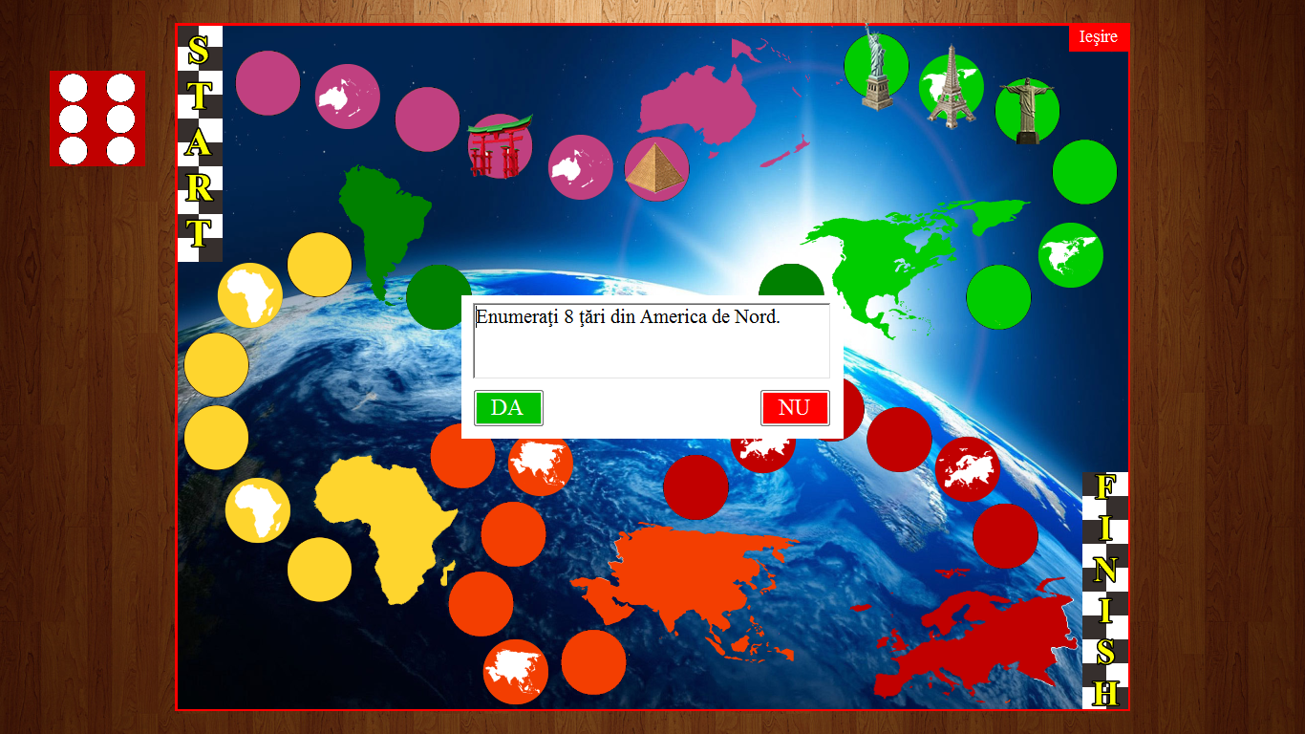

Secţiunea „Test” cuprinde un test cu 9 întrebări aleatoare la care utilizatorul trebuie să răspundă fiind notat cu un punct pentru fiecare răspuns corect. Fiecare întrebare are 4 variante de răspuns. La începutul testului utilizatorul are un punct din oficiu.

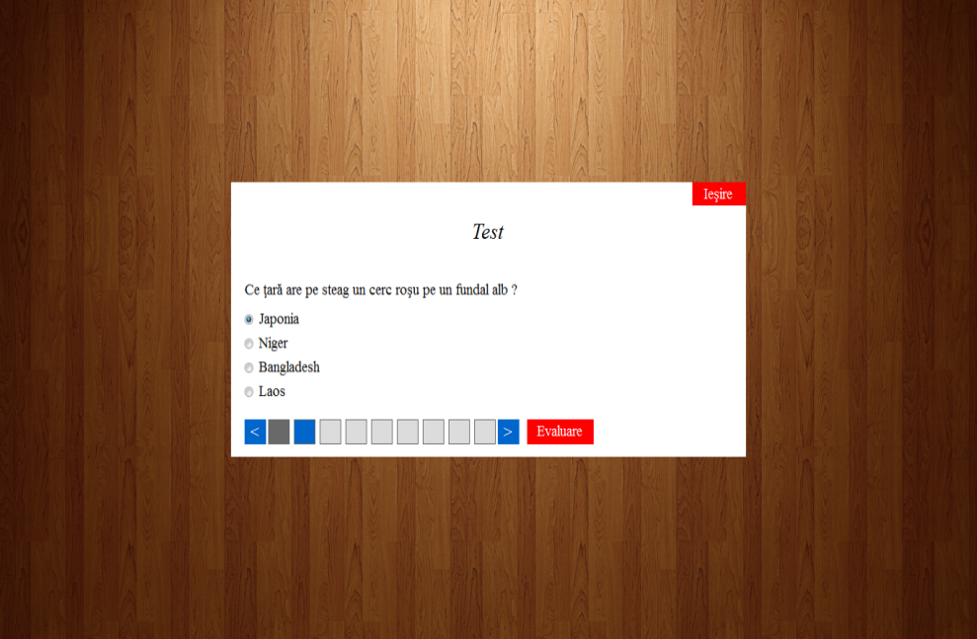

În cazul în care utilizatorul nu răspunde la toate întrebările şi doreşte să fie evaluat îi va apărea o casetă cu textul „Nu aţi răspuns la toate întrebările !!!”.

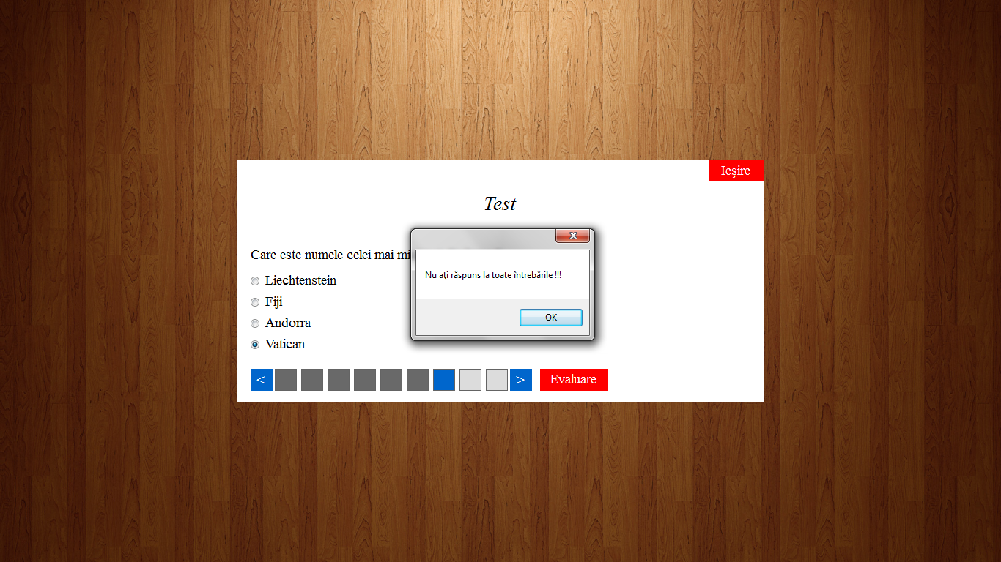

După ce utilizatorul răspunde la toate întrebările şi apasă pe butonul de evaluare i se va afişa nota pe care a obţinut-o. Pe lângă nota i se va mai afişa la ce întrebări a răspuns corect sau greşit. Întrebările corecte sunt indicate prin culoarea verde, iar întrebarile greşite prin culoarea roşie.

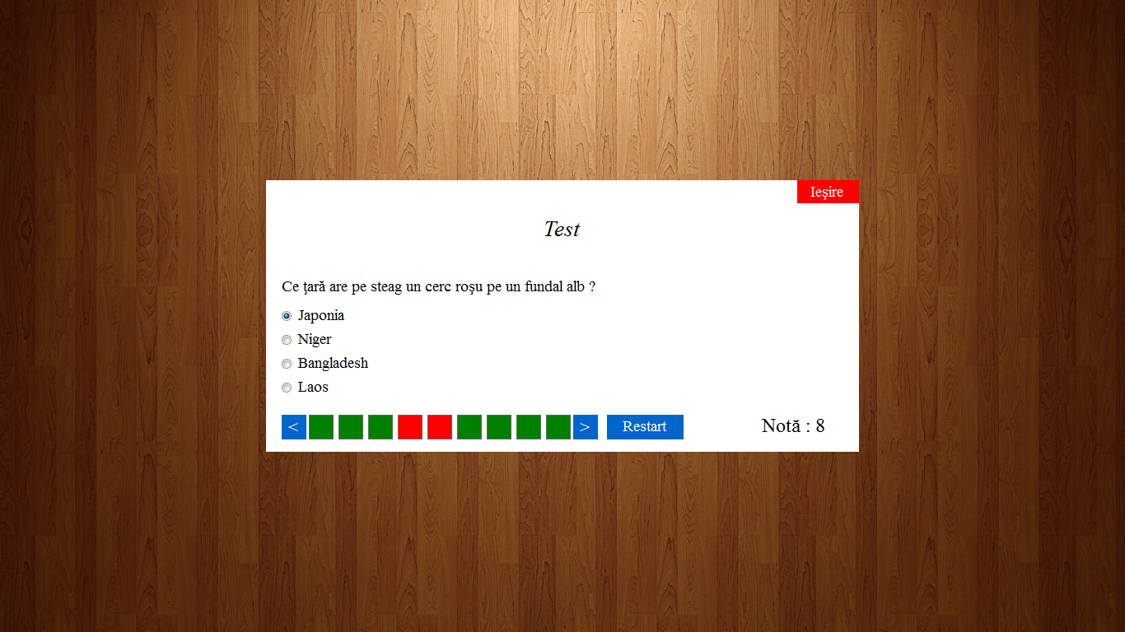

În cazul întrebărilor greşite utilizatorului i se vor arăta răspunsurile corecte.

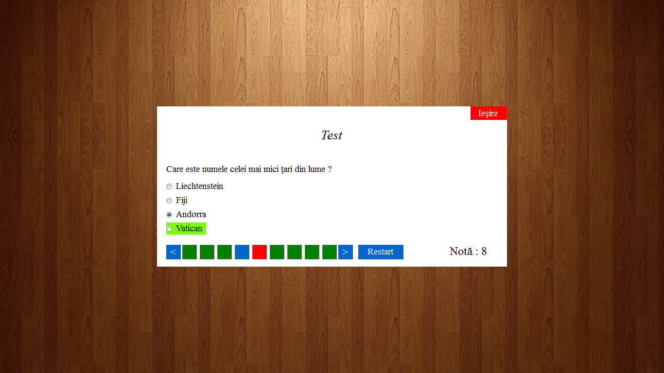

Programul mai conţine alte două părti: resursele utilizate şi un buton pentru ieşirea din program. Pentru ambianţă, programul are in fundal o melodie placută.

**3. Tehnologii utilizate**

În realizarea acestui soft am folosit programul Microsoft Visual C# şi Adobe Photoshop CS6.

**4. Cerinţe minime de sistem:**

* .NET Framework 4
* Rezoluţie: 1280 x 768
* 2 GB RAM